
การออกแบบหน่วยการเรียนรู้ตามแนวทางของ Backward Design
หน่วยการเรียนรู้ที่ ๑๘ เรื่อง คำคล้องจอง
รหัส-ชื่อรายวิชา ท ๑๒๑   กลุ่มสาระการเรียนรู้ภาษาไทย
ชั้นประถมศึกษาปีที่ ๒ ภาคเรียนที่ ๒ เวลาเรียน ๗ ชั่วโมง
ผู้สอน ............................................................. โรงเรียน .................................................

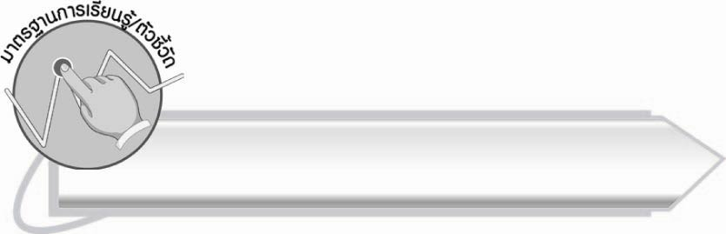
มาตรฐานการเรียนรู้/ตัวชี้วัด

มาตรฐานการเรียนรู้
มาตรฐาน ท ๑.๑ ใช้กระบวนการอ่านสร้างความรู้และความคิดเพื่อนำไปใช้ตัดสินใจแก้ปัญหาในการดำเนินชีวิต และมีนิสัยรักการอ่าน
ตัวชี้วัด
ท ๑.๑ ป. ๒/๑ อ่านออกเสียงคำ คำคล้องจอง ข้อความ และบทร้อยกรองง่าย ๆ
ได้ถูกต้อง
มาตรฐานการเรียนรู้
มาตรฐาน ท ๒.๑ ใช้กระบวนการเขียนเขียนสื่อสาร เขียนเรียงความ ย่อความ
และเขียนเรื่องราวในรูปแบบต่าง ๆ เขียนรายงานข้อมูลสารสนเทศและรายงานการศึกษาค้นคว้า
อย่างมีประสิทธิภาพ
ตัวชี้วัด
ท ๒.๑ ป. ๒/๑ คัดลายมือตัวบรรจงเต็มบรรทัด
มาตรฐานการเรียนรู้
มาตรฐาน ท ๔.๑ เข้าใจธรรมชาติของภาษาและหลักภาษาไทย การเปลี่ยนแปลงของภาษา และพลังของภาษา ภูมิปัญญาทางภาษา และรักษาภาษาไทยไว้เป็นสมบัติของชาติ
ตัวชี้วัด
ท ๔.๑ ป. ๒/๔ บอกลักษณะคำคล้องจอง

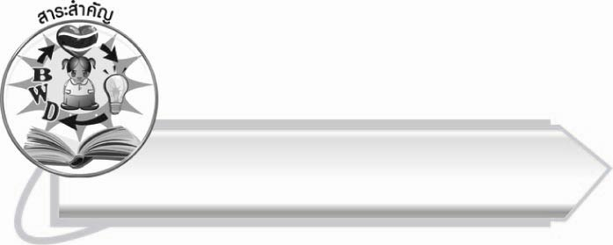
สาระสำคัญ

คำคล้องจองเป็นคำที่มีเสียงสระและเสียงตัวสะกดเหมือนกัน ทำให้ภาษาไทย
มีความไพเราะ และจดจำได้ง่าย

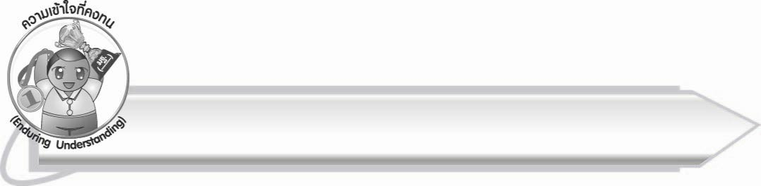
ความเข้าใจที่คงทน (Enduring Understanding)

นักเรียนสามารถสรุปได้ว่า คำคล้องจองเป็นคำที่มีเสียงสระและเสียงตัวสะกดเหมือนกัน ทำให้ภาษาไทยมีความไพเราะ และจดจำได้ง่าย

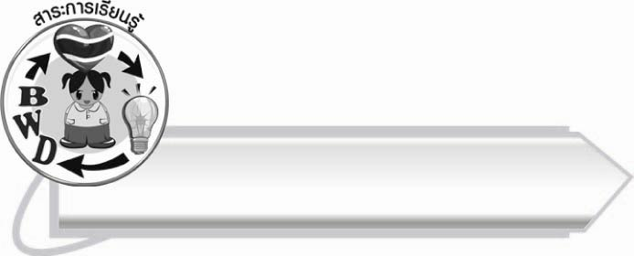

สาระการเรียนรู้

คำคล้องจอง



สมรรถนะสำคัญของผู้เรียน

๑. ความสามารถในการสื่อสาร
- ทักษะการอ่าน
- ทักษะการเขียน
- ทักษะการฟัง การดู และการพูด
๒. ความสามารถในการคิด
- การจำแนก
- การวิเคราะห์
- การสังเคราะห์
- การจัดระบบความคิดเป็นแผนภาพ
- การประยุกต์/การปรับปรุง
- การสรุปความรู้
๓. ความสามารถในการแก้ปัญหา
๔. ความสามารถในการใช้ทักษะชีวิต


คุณลักษณะอันพึงประสงค์

ใฝ่เรียนรู้
ตัวชี้วัดที่ ๔.๑ ตั้งใจ เพียรพยายามในการเรียนและเข้าร่วมกิจกรรมการเรียนรู้
มุ่งมั่นในการทำงาน
ตัวชี้วัดที่ ๖.๑ ตั้งใจและรับผิดชอบในการปฏิบัติหน้าที่การงาน
ตัวชี้วัดที่ ๖.๒ ทำงานด้วยความเพียรพยายามและอดทนเพื่อให้งานสำเร็จ
ตามเป้าหมาย
รักความเป็นไทย
ตัวชี้วัดที่ ๗.๒ เห็นคุณค่าและใช้ภาษาไทยในการสื่อสารได้อย่างถูกต้อง
เหมาะสม
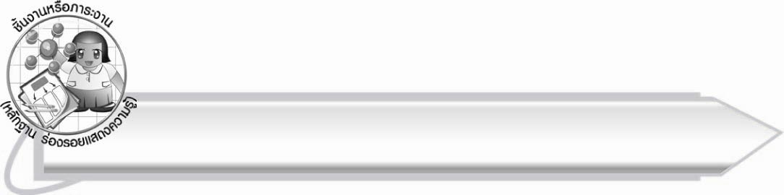
ชิ้นงานหรือภาระงาน (หลักฐาน ร่องรอยแสดงความรู้)

๑. กิจกรรมการอ่านออกเสียงคำคล้องจอง
๒. ใบงานที่ ๓๕ เรื่อง การคัดลายมือคำคล้องจอง
๓. แผนภาพความคิดสรุปความรู้เรื่อง คำคล้องจอง

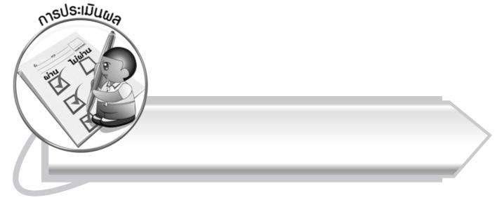
การประเมินผล

การประเมินผลตัวชี้วัด
เรื่อง การอ่านออกเสียงคำคล้องจอง

ระดับคะแนน  เกณฑ์การประเมิน | ๔ | ๓ | ๒ | ๑
การอ่านออกเสียงคำคล้องจอง | อ่านออกเสียง  คำคล้องจองได้ถูกต้องทุกคำ  ด้วยตนเองและสามารถอ่านนำผู้อื่นได้ | อ่านออกเสียง  คำคล้องจอง  ทุกคำได้  ด้วยตนเองสามารถแก้ไขคำที่อ่านผิดได้ | อ่านออกเสียง  คำคล้องจองได้ถูกต้อง  เป็นส่วนใหญ่  และเมื่อมีผู้แนะนำ  ก็สามารถแก้ไขได้ | อ่านออกเสียง  คำคล้องจองได้แต่ต้องมีผู้แนะนำ

เรื่อง การบอกลักษณะของคำคล้องจอง

ระดับคะแนน  เกณฑ์การประเมิน | ๔ | ๓ | ๒ | ๑
การบอกลักษณะของคำคล้องจอง | บอกลักษณะ  ของคำคล้องจอง  ได้ครบและถูกต้องทุกข้อด้วยตนเองและสามารถอธิบายให้ผู้อื่นฟังได้ | บอกลักษณะ  ของคำคล้องจองได้ครบและถูกต้องด้วยตนเอง  แม้จะใช้เวลาบ้าง | บอกลักษณะ  ของคำคล้องจอง  ได้ด้วยตนเองบางส่วนที่เหลือต้องมีผู้แนะนำ | บอกลักษณะ  ของคำคล้องจองได้ตามที่มีผู้แนะนำ

ใบงานที่ ๓๕ เรื่อง การคัดลายมือคำคล้องจอง
ระดับคะแนน  เกณฑ์การประเมิน | ๔ | ๓ | ๒ | ๑
การคัดลายมือ  คำคล้องจอง | คัดลายมือ  ได้ถูกต้อง  เป็นระเบียบ สะอาด  และสวยงาม  แสดงถึงความตั้งใจ | คัดลายมือ  ได้ถูกต้อง  เป็นระเบียบ  และสะอาดดี  แต่ยังไม่สวยงามมากนัก | คัดลายมือ  ได้ถูกต้อง  และเป็นระเบียบ  ความสะอาดพอใช้ได้ | คัดลายมือ  ได้ถูกต้องแต่ยังไม่เป็นระเบียบนัก  มีรอยลบ  ที่ไม่สะอาด  หลายแห่ง

การประเมินผลคุณลักษณะอันพึงประสงค์
ใฝ่เรียนรู้
ตัวชี้วัดที่ ๔.๑ ตั้งใจ เพียรพยายามในการเรียนและเข้าร่วมกิจกรรมการเรียนรู้
พฤติกรรมบ่งชี้ | ดีเยี่ยม (๓) | ดี (๒) | ผ่าน (๑) | ไม่ผ่าน (๐)
๔.๑.๑ ตั้งใจเรียน  ๔.๑.๒ เอาใจใส่และมี  ความเพียรพยายาม  ในการเรียนรู้  ๔.๑.๓ สนใจเข้าร่วม  กิจกรรมการเรียนรู้  ต่าง ๆ | ตั้งใจเรียน เอาใจใส่ และมีความเพียร-พยายามในการเรียนรู้เข้าร่วม  กิจกรรม  การเรียนรู้ต่าง ๆ | ตั้งใจเรียน  เอาใจใส่ และมีความเพียร-พยายาม ในการเรียน | ตั้งใจ เอาใจใส่  ในการเรียน | ไม่ตั้งใจเรียน

มุ่งมั่นในการทำงาน
ตัวชี้วัดที่ ๖.๑ ตั้งใจและรับผิดชอบในการปฏิบัติหน้าที่การงาน
พฤติกรรมบ่งชี้ | ดีเยี่ยม (๓) | ดี (๒) | ผ่าน (๑) | ไม่ผ่าน (๐)
๖.๑.๑ เอาใจใส่ต่อการ  ปฏิบัติหน้าที่  ที่ได้รับมอบหมาย  ๖.๑.๒ ตั้งใจและรับผิดชอบ  ในการทำงาน  ให้สำเร็จ  ๖.๑.๓ ปรับปรุงและ  พัฒนาการทำงาน  ด้วยตนเอง | ตั้งใจและรับผิดชอบในการปฏิบัติหน้าที่ที่ได้รับมอบหมายให้สำเร็จ มีการปรับปรุงการทำงานให้ดีขึ้น | ตั้งใจและรับผิดชอบในการปฏิบัติหน้าที่ที่ได้รับมอบหมาย  ให้สำเร็จ | เอาใจใส่ต่อการปฏิบัติหน้าที่ที่ได้รับมอบหมาย | ไม่ตั้งใจปฏิบัติหน้าที่การงาน

ตัวชี้วัดที่ ๖.๒ ทำงานด้วยความเพียรพยายามและอดทนเพื่อให้งานสำเร็จตามเป้าหมาย
พฤติกรรมบ่งชี้ | ดีเยี่ยม (๓) | ดี (๒) | ผ่าน (๑) | ไม่ผ่าน (๐)
๖.๒.๑ ทุ่มเททำงาน อดทน  ไม่ย่อท้อต่อปัญหา  และอุปสรรค  ในการทำงาน  ๖.๒.๒ พยายามแก้ปัญหา  และอุปสรรค  ในการทำงาน  ให้สำเร็จ  ๖.๒.๓ ชื่นชมผลงานด้วย  ความภาคภูมิใจ | ทำงานด้วย ความขยัน อดทน พยายาม ให้งานสำเร็จ ตามเป้าหมาย ชื่นชมผลงาน ด้วยความภาคภูมิใจ | ทำงานด้วย ความขยัน พยายามให้งานสำเร็จ ตามเป้าหมาย | ทำงานด้วย ความขยัน เพื่อให้งานเสร็จ ตามที่ได้รับมอบหมาย | ไม่ขยัน อดทน ในการทำงาน

รักความเป็นไทย
ตัวชี้วัดที่ ๗.๒ เห็นคุณค่าและใช้ภาษาไทยในการสื่อสารได้อย่างถูกต้องเหมาะสม
พฤติกรรมบ่งชี้ | ดีเยี่ยม (๓) | ดี (๒) | ผ่าน (๑) | ไม่ผ่าน (๐)
๗.๒.๑ ใช้ภาษาไทยและ  เลขไทยในการ  สื่อสารได้อย่าง  ถูกต้องเหมาะสม  ๗.๒.๒ชักชวน แนะนำให้  ผู้อื่นเห็นคุณค่า  ของการใช้  ภาษาไทยที่ถูกต้อง | เป็นแบบอย่างที่ดีในการใช้ภาษาไทย เลขไทยในการสื่อสาร บอกให้ผู้อื่นใช้ภาษาไทยที่ถูกต้อง | ใช้ภาษาไทย  เลขไทยในการสื่อสารบอกให้  ผู้อื่นใช้ภาษาไทย ที่ถูกต้อง | ใช้ภาษาไทยและเลขไทยในการสื่อสารได้ | ไม่สนใจ ใช้ภาษาไทย อย่างถูกต้อง

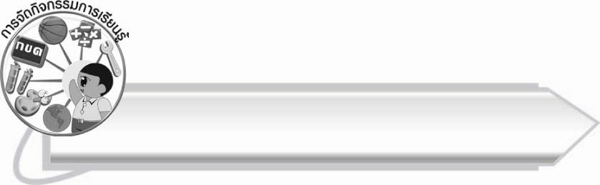
การจัดกิจกรรมการเรียนรู้

๑. ให้นักเรียนดูภาพและกลุ่มคำใต้ภาพ แล้วสนทนาเกี่ยวกับลักษณะคำ
๒. ให้นักเรียนอ่านและสังเกตคำคล้องจองจากบัตรคำ แล้วสนทนาเกี่ยวกับลักษณะของคำ
๓. ให้นักเรียนศึกษาความรู้เรื่อง คำคล้องจอง
๔. ให้นักเรียนคิดคำที่มีความหมายตามสระที่ครูกำหนด
๕. ให้นักเรียนเล่นเกมต่อคำคล้องจองโดยเริ่มจาก ๒ พยางค์ ๓ พยางค์ และ ๔ พยางค์ ภายในเวลาที่กำหนด
๖. ให้นักเรียนจับคู่กันฝึกอ่านออกเสียงคำคล้องจองที่ใช้ในชีวิตประจำวัน
๗. ให้นักเรียนหาบทร้อยกรองจากหนังสือต่าง ๆ แล้วนำมาอ่านหน้าชั้นเรียน จากนั้นให้บอกคำคล้องจองจากบทร้อยกรอง
๘. ให้นักเรียนแบ่งกลุ่ม กลุ่มละ ๓ – ๔ คน จับกลุ่มคำที่มีเสียงคล้องจองกันจากบัตรคำที่ครูติดบนกระดาน กลุ่มใดเขียนได้เร็วและถูกต้องที่สุดเป็นฝ่ายชนะ
๙. ให้นักเรียนเลือกคำที่มีเสียงคล้องจองกันนำไปเขียนในภาพ จากนั้นร่วมกันตรวจสอบความถูกต้อง
๑๐. ให้นักเรียนเล่นเกมใจเดียวกัน โดยครูแจกบัตรคำรูปหัวใจครึ่งเดียวให้นักเรียนคนละ ๑ บัตรคำ แล้วให้นักเรียนหาคู่คำที่มีเสียงคล้องจองกันภายในเวลาที่กำหนดเมื่อนักเรียนจับคู่คำได้แล้วให้แต่งประโยคจากบัตรคำนั้น จากนั้นออกมานำเสนอหน้าชั้นเรียน
๑๑. ให้นักเรียนเติมคำที่มีเสียงคล้องจองกับคำที่กำหนดให้ลงในช่องว่างให้ถูกต้อง
๑๒. ให้นักเรียนแบ่งกลุ่ม ๕ กลุ่ม จับฉลากชุดคำ แล้วแข่งขันกันเรียงคำให้เป็นคำคล้องจองภายในเวลาที่กำหนด แล้วร่วมกันตรวจสอบความถูกต้อง
๑๓. ให้นักเรียนทำใบงานที่ ๓๕ เรื่อง การคัดลายมือคำคล้องจอง ครูประเมินผลงาน ของนักเรียนเป็นรายบุคคล
๑๔. ให้นักเรียนอ่านบทร้อยกรองที่ครูติดบนกระดานพร้อมกัน และสังเกตคำ
ที่มีเสียงคล้องจองกัน จากนั้นให้นักเรียนจับคู่กันเขียนคำคล้องจองจากบทร้อยกรองแล้วสลับกันตรวจสอบความถูกต้อง จากนั้นออกมานำเสนอผลงานหน้าชั้นเรียน
๑๕. ให้นักเรียนเขียนคำคล้องจองคนละ ๑ คำ ลงในกระดาษโปสเตอร์แผ่นใหญ่ที่ครูแจกให้แล้วช่วยกันออกแบบตกแต่งให้สวยงาม จัดทำเป็นผลงานเรื่อง คำคล้องจองของระดับชั้น
ที่นักเรียนทุกคนช่วยกันคิด

๑๖. ให้นักเรียนและครูร่วมกันสรุปความรู้ ดังนี้
๏ คำคล้องจองเป็นคำที่มีเสียงสระและเสียงตัวสะกดเหมือนกัน ทำให้ภาษาไทยมี
ความไพเราะ และจดจำได้ง่าย
๑๗. ให้นักเรียนเขียนแผนภาพความคิดสรุปความรู้เรื่อง คำคล้องจอง แล้วร่วมกันตรวจสอบความถูกต้อง

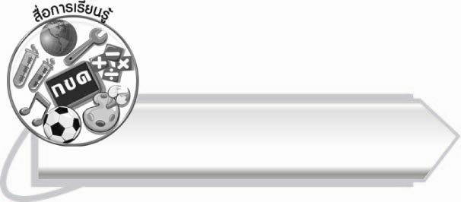
สื่อการเรียนรู้

๑. ภาพ
๒. บัตรคำ
๓. แผนภูมิตัวอย่างคำคล้องจอง
๔. กระดาษสำหรับทำกิจกรรม
๕. ไม้ สีเทียน หรือสีเมจิก
๖. บทร้อยกรอง
๗. ฉลาก
๘. ชุดคำคล้องจอง
๙. ใบงานที่ ๓๕


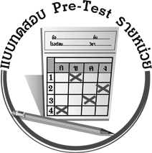
แบบทดสอบก่อนเรียน (Pre-Test)
ได้__________คะแนน
คะแนนเต็ม ๑๐ คะแนน

ชื่อ ____________ นามสกุล ______________ เลขที่ _____ ชั้น _____
ให้นักเรียนใช้ดินสอระบายลงใน หน้าคำตอบที่ถูกต้องให้เต็มวง

๑. คำในข้อใดมีเสียงคล้องจองกับคำว่า เตี้ย
๑ เตือน ๒ เพลีย ๓ เยื่อ

๒. คำในข้อใดไม่มีเสียงคล้องจองกับคำว่า เมฆ
๑ เม่น ๒ เอก ๓ เลข

๓. คำในข้อใดไม่มีเสียงคล้องจองกับคำว่า ครวญ
๑ นวล ๒ คราง ๓ พรวน

๔. คำในข้อใดมีเสียงคล้องจองกับคำว่า เท็จ
๑ เทพ ๒ เทศ ๓ เช็ด

๕. คำในข้อใดคล้องจองกับคำว่า สิงห์ ทั้ง ๒ คำ
๑ กลิ้ง จริง ๒ ลิง หิว ๓ อิง สิทธิ์

๖. เครื่องใช้ คำใดมีเสียงคล้องจองกับคำนี้
๑ เชี่ยวชาญ ๒ ไทยทำ ๓ จับจ่าย

๗. บ้าน________ เชื่องช้า คำใดเติมในช่องว่างแล้วมีเสียงคล้องจอง
กับคำถัดไป
๑ เมือง ๒ เรือน ๓ ช่อง

๘. คำในข้อใดมีเสียงคล้องจองกันทุกคำ
๑ เชื่อ เกลือ เกลี่ย
๒ สงสัย ใจดี หนี้สิน
๓ คุณนาย สายบัว บวกเลข

๙. คำในข้อใดคล้องจองกับคำว่า อาหาร ทั้ง ๒ คำ
๑ บานชื่น หางปลา
๒ ถ่านไม้ ภารโรง
๓ หวานคาว หายตัว
๑๐. คนซื่อตรง ดำรงชีพ ________
กลุ่มคำในข้อใดเติมในช่องว่างแล้วมีเสียงไม่คล้องจองกับกลุ่มคำที่
กำหนดให้
๑ กลีบดอกไม้
๒ เร่งรีบทำ
๓ ชีวิตดี

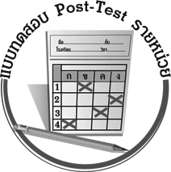
แบบทดสอบหลังเรียน (Post-Test)
ได้__________คะแนน
คะแนนเต็ม ๑๐ คะแนน

ชื่อ ____________ นามสกุล ______________ เลขที่ _____ ชั้น _____
ให้นักเรียนใช้ดินสอระบายลงใน หน้าคำตอบที่ถูกต้องให้เต็มวง

๑. คำในข้อใดมีเสียงคล้องจองกับคำว่า เท็จ
๑ เทพ ๒ เทศ ๓ เช็ด

๒. คำในข้อใดมีเสียงคล้องจองกับคำว่า เตี้ย
๑ เตือน ๒ เพลีย ๓ เยื่อ

๓. คำในข้อใดไม่มีเสียงคล้องจองกับคำว่า เมฆ
๑ เม่น ๒ เอก ๓ เลข

๔. คำในข้อใดไม่มีเสียงคล้องจองกับคำว่า ครวญ
๑ นวล ๒ คราง ๓ พรวน

๕. เครื่องใช้ __________ คำใดมีเสียงคล้องจองกับคำนี้
๑ เชี่ยวชาญ ๒ ไทยทำ ๓ จับจ่าย

๖. บ้าน________ เชื่องช้า คำใดเติมในช่องว่างแล้วมีเสียงคล้องจอง
กับคำถัดไป
๑ เมือง ๒ เรือน ๓ ช่อง
๗. คำในข้อใดคล้องจองกับคำว่า สิงห์ ทั้ง ๒ คำ
๑ กลิ้ง จริง
๒ ลิง หิว
๓ อิง สิทธิ์
๘. คำในข้อใดคล้องจองกับคำว่า อาหาร ทั้ง ๒ คำ
๑ บานชื่น หางปลา
๒ ถ่านไม้ ภารโรง
๓ หวานคาว หายตัว

๙. คำในข้อใดมีเสียงคล้องจองกันทุกคำ
๑ เชื่อ เกลือ เกลี่ย
๒ สงสัย ใจดี หนี้สิน
๓ คุณนาย สายบัว บวกเลข

๑๐. คนซื่อตรง ดำรงชีพ ____________
กลุ่มคำในข้อใดเติมในช่องว่างแล้วมีเสียงไม่คล้องจองกับกลุ่มคำที่กำหนดให้
๑ กลีบดอกไม้
๒ เร่งรีบทำ
๓ ชีวิตดี

เฉลย แบบทดสอบก่อนเรียน (Pre-Test) เรื่อง คำคล้องจอง
๑. ๒ ๒. ๑ ๓. ๒ ๔. ๓ ๕. ๑
๖. ๒ ๗. ๑ ๘. ๒ ๙. ๒ ๑๐. ๓

เฉลย แบบทดสอบหลังเรียน (Post-Test) เรื่อง คำคล้องจอง
๑. ๓ ๒. ๒ ๓. ๑ ๔. ๒ ๕. ๒
๖. ๑ ๗. ๑ ๘. ๒ ๙. ๒ ๑๐. ๓


แบบบันทึกสรุปผลการเรียนรู้สำหรับผู้เรียน

ชื่อ-นามสกุล...................................... เลขที่ ............................................ ชั้น ..................................
วันที่ ................................................ เดือน ........................................................... พ.ศ. ...................
คำชี้แจง ให้นักเรียนบันทึกสรุปผลการเรียนรู้จากหน่วยการเรียนรู้นี้
นักเรียนมีความรู้สึกอย่างไร หลังจากที่เรียนหน่วยการเรียนรู้นี้แล้ว
......................................................................................................................
...........................................................

นักเรียนยังไม่เข้าใจเรื่องใดอีกบ้างที่เกี่ยวกับหน่วยการเรียนรู้นี้
ซึ่งต้องการให้ครูอธิบายเพิ่มเติม
............................................................................................................................................................................................
นักเรียนได้รับความรู้เรื่องใดบ้างจากหน่วยการเรียนรู้นี้
.................................................................................................................................................................................
...........................................................




หน่วยการเรียนรู้ที่ .......................................................................................

นักเรียนจะสามารถนำความรู้ ความเข้าใจจากหน่วยการเรียนรู้นี้ไปใช้ประโยชน์ในชีวิตประจำวันได้อย่างไรบ้าง
...........................................................................................................................................................................................................................................................
กิจกรรมที่นักเรียนชอบมากที่สุดในหน่วยการเรียนรู้นี้คือกิจกรรมใด เพราะอะไร
................................................................................................................................................................................................................................................................
..........................................................

ผลงานที่นักเรียนชอบและต้องการคัดเลือกเป็นผลงานดีเด่นจาก
หน่วยการเรียนรู้นี้คือผลงานใดบ้าง
............................................................................................................................................................................................

หมายเหตุ ให้ครูสำเนาแบบบันทึกนี้เพื่อให้นักเรียนบันทึกทุกหน่วยการเรียนรู้
1. ครูสามารถนำแบบบันทึกนี้ไปใช้เป็นหลักฐานและข้อมูลเพื่อปรับปรุง และพัฒนากระบวนการเรียนรู้ของผู้เรียน
2. ครูสามารถนำแบบบันทึกนี้ไปใช้ประกอบการทำวิจัยในชั้นเรียนเพื่อเป็นผลงานประกอบการเลื่อนวิทยฐานะได้
๑. ครูสามารถนำแบบบันทึกนี้ไปใช้เป็นหลักฐานและข้อมูลเพื่อปรับปรุง และพัฒนากระบวนการเรียนรู้ของผู้เรียน
๒. ครูสามารถนำแบบบันทึกนี้ไปใช้ประกอบการทำวิจัยในชั้นเรียนเพื่อเป็นผลงานประกอบการเลื่อนวิทยฐานะได้

